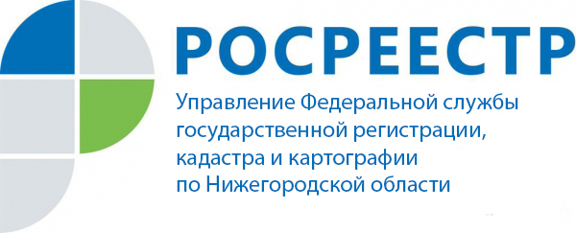

ПРЕСС-РЕЛИЗ

Управление Росреестра по Нижегородской области проводит Единый консультационный день

В Управлении Росреестра по Нижегородской области 17 июня 2019 года с 10.00 до 12.00 в рамках Единого консультационного дня руководство Управления, начальники структурных подразделений на своих рабочих местах проведут консультации граждан как пришедших на прием лично, так и обратившихся по телефону.

Граждане смогут получить ответы на все вопросы, относящиеся к полномочиям Управления, а именно: регистрация прав на недвижимое имущество, кадастровый учет объектов недвижимости, оспаривание кадастровой стоимости, проверка соблюдения требований земельного законодательства и др.

Телефон для справок 8 (831) 430-16-08.

Пресс-служба
Управления Росреестра по Нижегородской области
Екатерина Полимова
телефон: 8 (831) 439 75 19
е-mail: press@r52.rosreestr.ru
сайт: https://www.rosreestr.ru/

